Proyecto de Ley de Reducción de la Jornada Escolar

Manuel José Ossandón Irarrázabal, Senador de la República, otorga Patrocinio, a la Iniciativa Juvenil de Ley: Reducción de la Jornada Escolar presentada por los estudiantes del Liceo Agrícola de la Patagonia, Región XI, en el marco de la versión XI del Torneo Delibera organizado por la Biblioteca del Congreso Nacional.
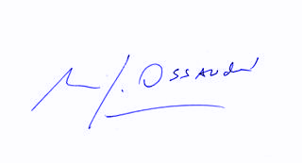
Manuel José Ossandón Irarrázabal
Senador

Valparaíso, Mayo de 2019

